총괄5-세부1 · A-1-4 · 10/23 견적(견26CAMTIC-DMWorks-1023-1) 기준 · 10/18 중장위 심의 준비 지침 적용 · 2026.10.23 갱신 · 검토본
유연제조(FMS) 통합 OCS 시뮬레이션 Cell
결론 및 핵심 요약 (Executive Summary)
견적 2,100,000천원 · 견적서 7개 항목을 서버실·운영실·Cell 캐비닛에 배치
451  디지털트윈 공정 시뮬레이션 SW (백만원) | 51  PLC 가상 시운전 SW (백만원) | 480  디지털트윈·AI 연산서버·워크스테이션 (백만원) | 756  PLC/PAC·산업통신 연동시스템 (백만원) | 0  교육 및 기술지원 (백만원) | 273  라이선스 (백만원)

장비명 | 유연제조(FMS) 통합 OCS 시뮬레이션 Cell — 사업계획서·심의요청서 장비명과 같게 씀. 견적서 건명은 「캠틱종합기술원 유연제조 ZONE 디지털 트윈 시뮬레이션 시스템 구축 견적서」로 달라 수정 요청 필요
견적 | 견26CAMTIC-DMWorks-1023-1 (2026.10.23 · 엑셀 · VAT 포함) · 합계 2,100,000천원 — 연구개발계획서 1차년도 계획액 2,100백만원과 같음 · 비교견적 2,258,000천원(10/15 기준, 발표자료 별첨 3)
구성 (견적서 7개 항목) | 디지털트윈 공정 시뮬레이션 SW 450,530 · PLC 가상 시운전 SW 50,565 · 디지털트윈·AI 연산서버·워크스테이션 480,350 · PLC/PAC·산업통신 연동시스템 756,125 · 교육 및 기술지원 0 · 라이선스 273,165 · 일반관리비·이윤 98,144천원
SW 라이선스 | 네트워크 라이선스(Network-Lock), 모듈별 1카피(포맷·제어기·PLC 단위 모듈은 수량만큼). 유지보수 연 18% × 4년(최초 1년 무상 → 5년) 273,165천원은 항목6에 별도 계상. 외산 공정 시뮬레이션 SW는 1년 구독(AMC 제외)
설치 장소 | (임시) 전북대 창조2관 3층 → (최종) 연구클러스터 메타팩토리 공장동. 이전 시 랙 단위 이설·재연결 (연구개발계획서 · 10/16 발표자료)
대상 품목·공정 | 차체 판넬·BIW 판넬 부품, 도어 모듈 / 판넬 공급–정렬–지그 안착–용접·이송, 실링, 헤밍, 조립 (연구개발계획서 1차년도 2,100백만원)
Zone Cell 구성 | 유연제조존 4개 Cell · 19종 = 이 OCS Cell(A-1-4, '26 · 4종) + A-1-1 금속 판넬 유연 제조 (용접조립)('28 · 창조2관 3층) · A-1-2 정밀 위치 제어 부품 장착 조립('28 · 창조2관 3층) · A-1-3 Cell 간 이동 연계 AMR/AGV 모듈('27 · 창조2관 3층) — 각 Cell 장비의 제어기·PLC를 Edge Gateway에 OPC UA·AAS로 연결. 장비 단위 엣지는 구매 제외

1. 물리 연결 토폴로지
장비 설치·연결 구성
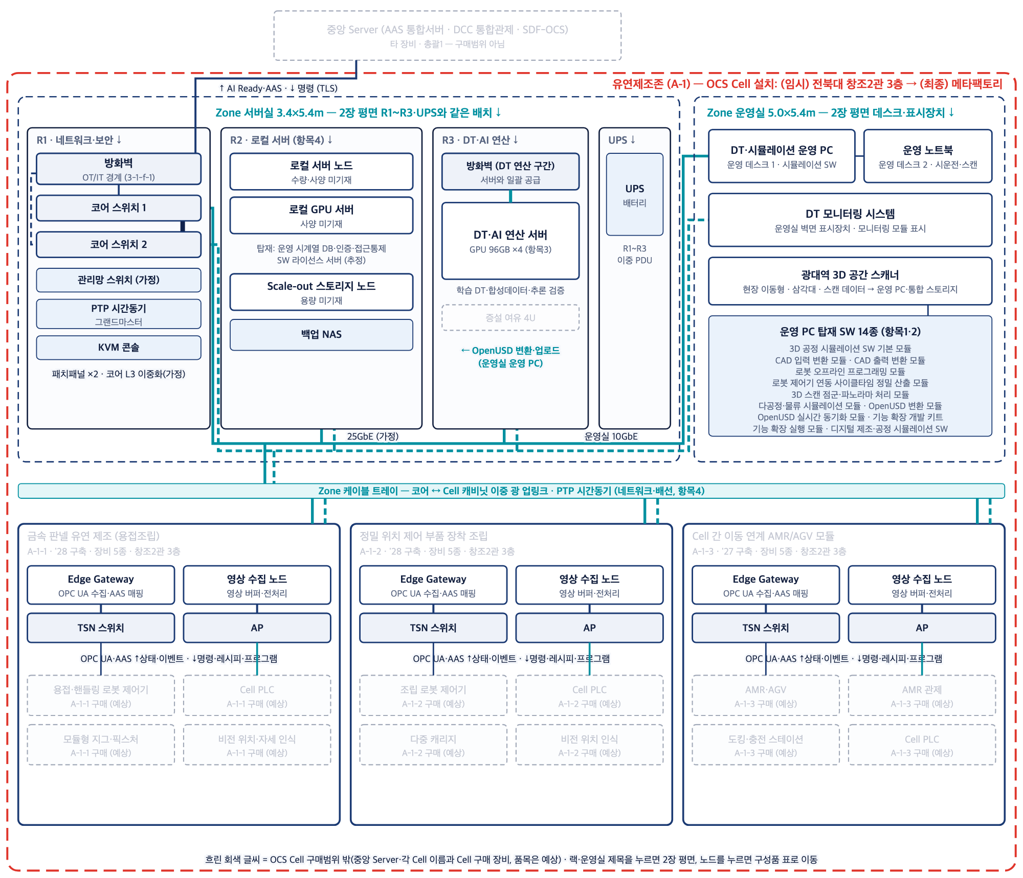
범례 코어 간 피어링 · 코어 1 측 연결 · 코어 2 측 연결 (이중화 짝) · 10GbE · 1GbE·USB (운영 단말·스캐너) · 무선 Wi-Fi (AMR·로봇·드론) · 운영실 업링크
견적서 항목3(연산 서버·운영 PC·모니터링)·항목4(로컬 서버·Edge Gateway·네트워크·기반시설·보안·스캐너)를 설치 위치별로 나누고, SW 품목은 탑재 장비에 묶어 그림. 장비 노드를 누르면 2장 구성품 표의 해당 행으로 이동함. 서버실은 2장 평면·랙 실장도와 같은 R1~R3·UPS로 나눠 그렸고(랙 제목을 누르면 2장 평면으로 이동), 하단 Cell은 연구개발계획서(협약용) Zone Cell 구성(Cell ID·구축연도·설치 위치)을 따름. Cell 내부 장비는 계획서에 '장비 5종'만 있어 연결 대상을 예상해 적음. 견적서에 수량·사양이 없는 로컬 HW 하위 품목(코어 이중화, 링크 속도, Cell별 Edge Gateway·영상 노드 1대씩)은 「로컬 OCS Zone 구성 - (예시) 정밀조립존」과 같은 구조로 가정해 그렸음 — 공급사 상세 사양 확정 후 갱신. 업체·모델명은 쓰지 않음.
주요 장비 용도·설치 위치
장비 | 용도 | 설치 위치
DT·시뮬레이션 운영 PC | 공정 시뮬레이션 SW 모듈 실행(라이선스 서버에서 네트워크 라이선스 할당), 3D DT 모델·PLC 가상 시운전·로봇 프로그램 작성, OpenUSD 변환 | Zone 운영실
DT 모니터링 시스템 | 모니터링 모듈로 Cell 운영 정보(생산량·진행률·사이클타임)와 가상모델 동작을 표시 | Zone 운영실
광대역 3D 공간 스캐너 | 현장·제품 3D 스캔 → 점군 처리 모듈로 가상 작업장·검사모델 구성 | Zone 운영실 · 현장 이동형 · 삼각대
DT·AI 연산 서버 | 학습 DT(OpenUSD 씬) 호스팅, 다중 시나리오 연산·합성데이터 생성·정책 추론 검증 (모델 학습은 외부 국가 GPU 인프라) | 서버실 R3
로컬 서버 (서버 노드·GPU 서버) | 운영 시계열 DB 클러스터, 통합 인증·접근통제, SW 라이선스 서버, OCS 연계 서비스, 로컬 추론 (구성·수량은 견적서에 없음 — 공급사 협의) | 서버실 R2
Scale-out 스토리지 · 백업 NAS | DT 모델·프로젝트·스캔 점군·Raw 운영 데이터 단기 보존, 백업 | 서버실 R2
Edge Gateway · 영상 수집 노드 | Cell 상태·이벤트 수집, 명령·레시피·프로그램 전달, Actual Trace 생성, 영상 버퍼·전처리 | 각 Cell 캐비닛
네트워크 (코어·TSN·PoE·방화벽·PTP·AP·배선) | Zone 백본, OT/IT 경계 보호, 가상·실측 데이터 시간동기, AMR·이동 로봇 무선 | 서버실 R1 · 각 Cell 캐비닛 · 통로 트레이

2. 로컬 관제 센터 공간 구성
서버실·운영실 2D 평면과 3D 배치, 연결 경로
견적서 항목3·4 장비를 (임시) 전북대 창조2관 3층에 서버실 + 운영실로 설치하는 경우의 배치안. 랙 R1(네트워크·보안)·R2(데이터)·R3(DT·AI 연산)·UPS와 운영 데스크 1·2·벽면 표시장치는 1장 토폴로지의 서버실·운영실 구성과 같음. 치수·랙 실장·전력은 가정이며, 견적서에 없는 분전반·배선 공사는 비고로 표시함(항온항습기는 10/23 견적 기반시설에 포함). 장비를 누르면 구성품 표의 해당 행으로 이동함.
2D 평면 (1칸 = 1m)
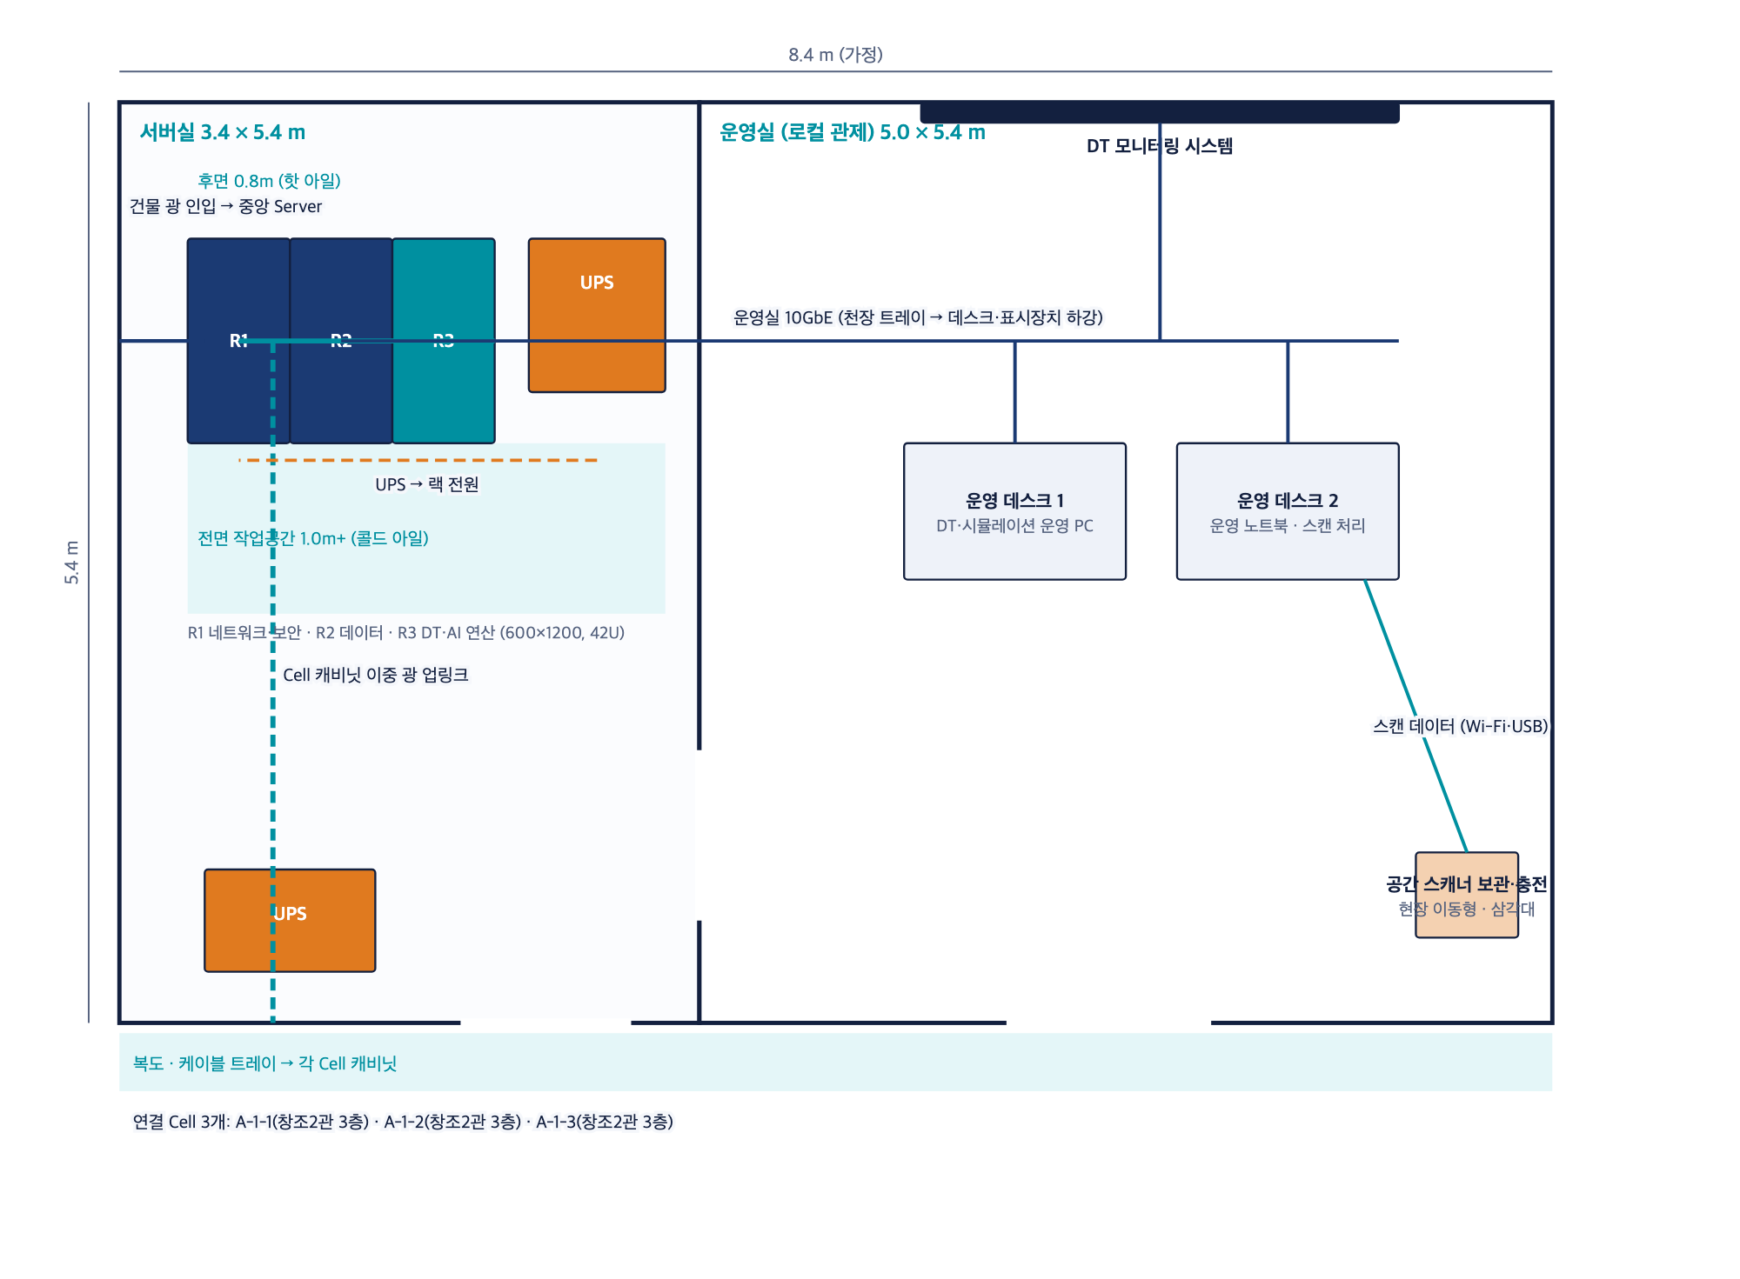
범례 건물 광 인입 (중앙 Server) · 랙 간 25GbE · 상부 트레이 · 운영실 10GbE (데스크·표시장치) · Cell 캐비닛 이중 광 업링크 · UPS 전원 · 스캐너 연결 (유선) · 스캐너 연결 (무선)
3D 배치 (아이소메트릭, 앞쪽 벽 생략)
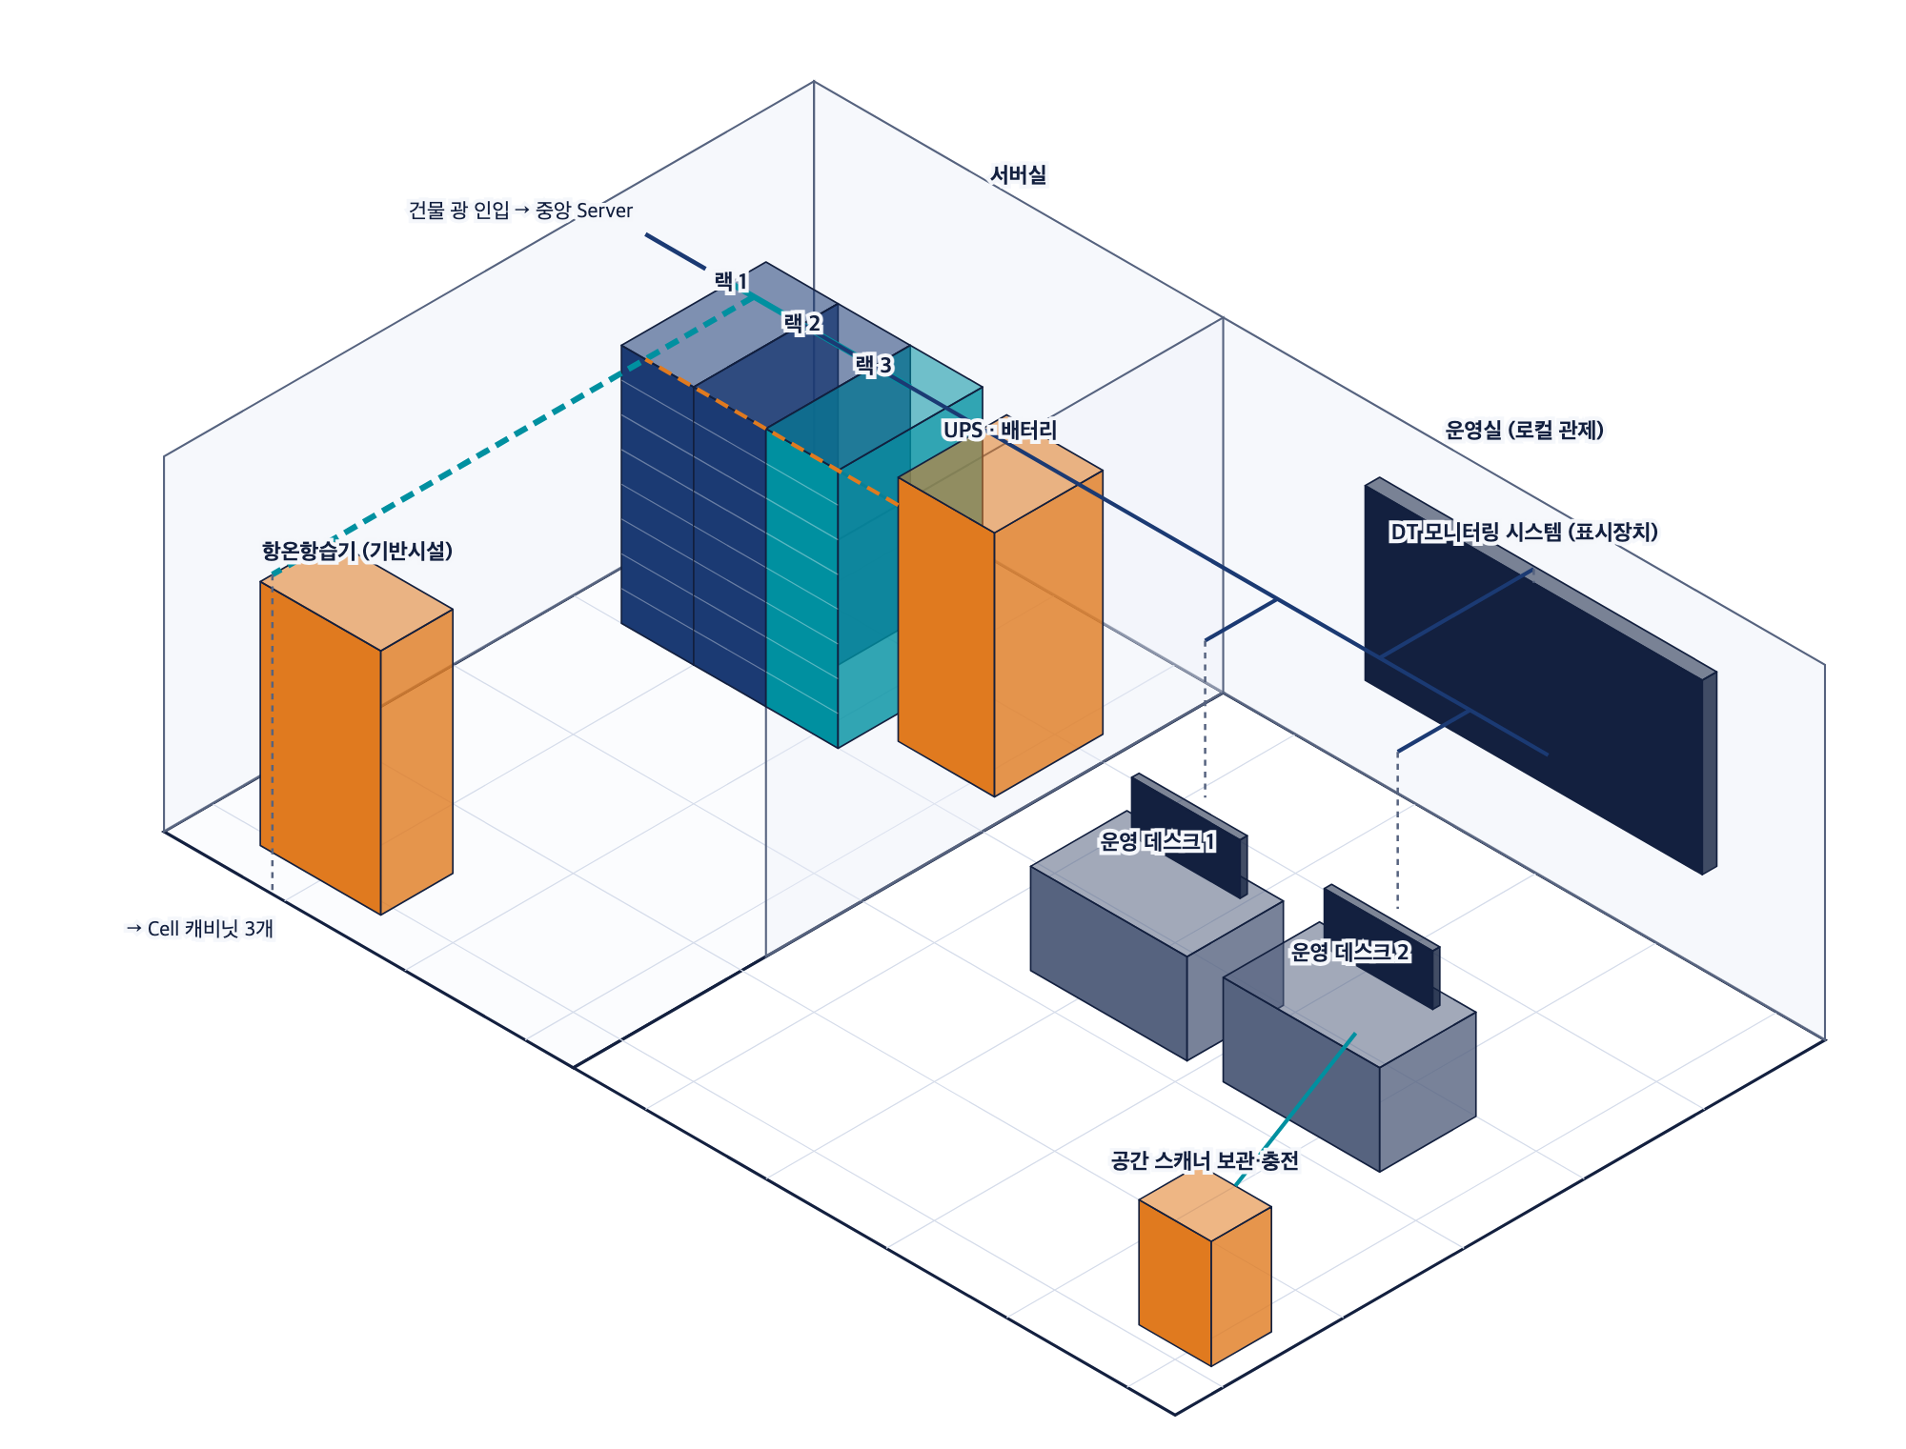
범례 건물 광 인입 (중앙 Server) · 랙 간 25GbE · 상부 트레이 · 운영실 10GbE (데스크·표시장치) · Cell 캐비닛 이중 광 업링크 · UPS 전원 · 스캐너 연결 (유선) · 스캐너 연결 (무선)
천장 트레이(높이 2.3m)를 따라 랙 → 운영실 데스크·표시장치로 내려가고, 서버실 앞쪽 벽을 지나 복도 트레이로 각 Cell 캐비닛에 연결됨.
랙 실장도 (42U)
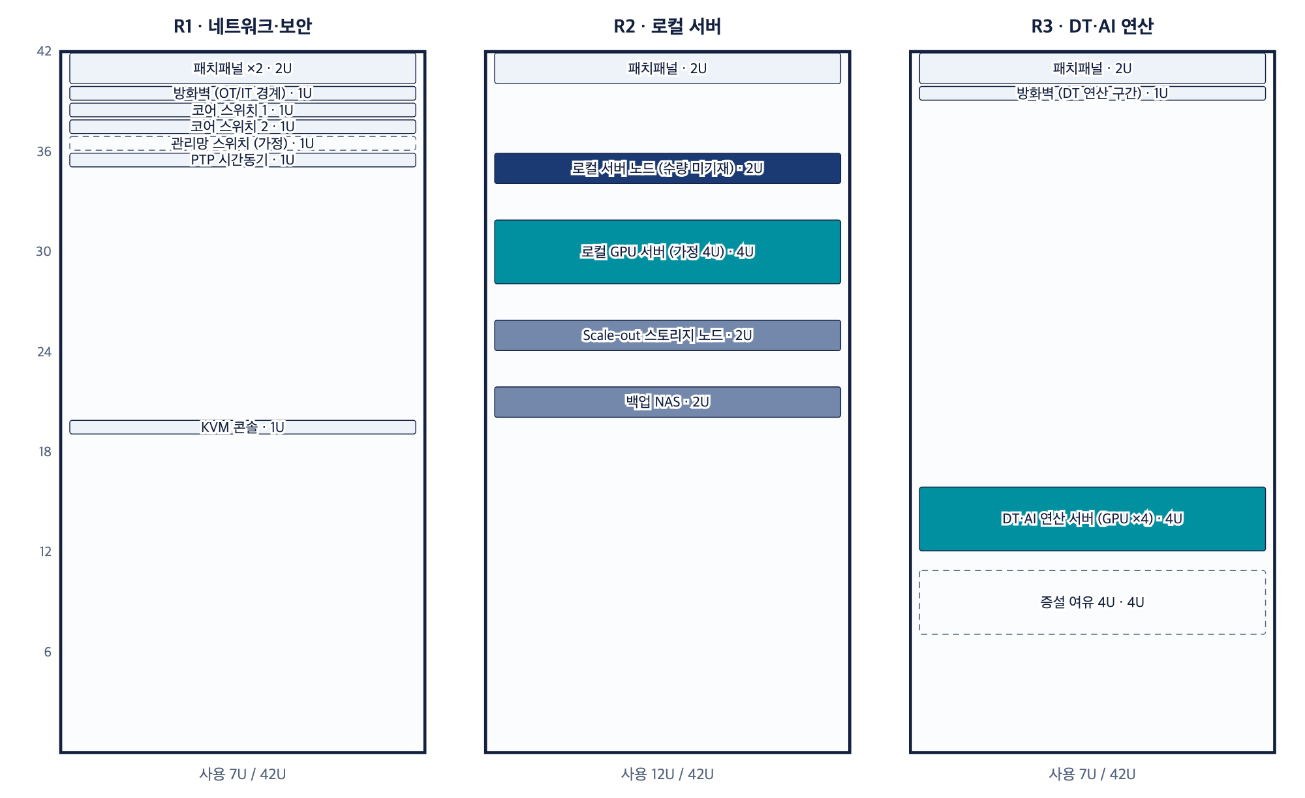
공간·전력·냉방 요건
항목 | 구성 | 비고
서버실 면적 | 3.4 × 5.4 m (약 18㎡) — 42U 랙 3대 + UPS·배터리 + 항온항습기, 전면 1.0m·후면 0.8m 작업공간 | 가정 치수. 전북대 창조2관 3층 실측 후 확정
운영실 면적 | 5.0 × 5.4 m (약 27㎡) — 표시장치 벽면, 운영 데스크 2석, 스캔 장비 공간 | 기업 실증 참관 인원에 따라 확대
전기 | 서버실 전용 분전반(3상 380V), 랙별 이중 PDU, UPS 경유 급전 | 분전반·배선 공사는 견적에 없음
냉방 | IT 부하 약 9kW 상시 → 항온항습기 10kW급, 서버실 전용 | 10/23 견적 기반시설 1식에 포함 — 용량 미기재, 10kW급인지 확인
통신 인입 | 건물 광 인입(중앙 Server·DCC 연계), 복도 상부 트레이로 Cell 캐비닛 이중 광 | 건물 측 광 경로 확인
이전 | '29년 메타팩토리 이전 시 랙 단위 이설 — 랙 3대·UPS를 그대로 옮기는 구성 | 이설 비용·중단 기간 운영계획에 반영

장비 | 수량 | 대당 kW | 합계 kW | 근거
DT·AI 연산 서버 | 1 | 3.8 | 3.8 | GPU 600W ×4 + CPU ×2 + 기타, 최대 부하 (추정)
로컬 서버 노드 | 2 | 0.6 | 1.2 | 2U 2소켓, 평상 부하 — 견적서에 수량 없어 2대 가정 (추정)
로컬 GPU 서버 | 1 | 2.0 | 2.0 | GPU 2장급 가정 — 사양 미기재 (추정)
Scale-out 스토리지 노드 | 1 | 1.0 | 1.0 | 2U (추정)
백업 NAS | 1 | 0.4 | 0.4 | (추정)
네트워크·보안·시간동기 | 1 | 0.8 | 0.8 | 방화벽 ×2 · 코어 ×2 · 관리·PTP·KVM (추정)
서버실 IT 부하 |  |  | 9.2 kW
UPS (부하율 80%) |  |  | 11.5 kW↑ | 15kVA급 이상 권장 — 견적서 UPS 용량 미기재
냉방 (IT 부하 + 10%) |  |  | 10.1 kW | 약 2.9 RT — 항온항습기는 기반시설(4-4) 1식에 포함, 용량 미기재

3. 구성품·사양·금액
견적서 항목 순서대로 구성품별 사양·금액
단위 천원(VAT 포함 — 10/23 견적은 표지·참고사항 모두 '부가세 포함'). 번호는 견적서 항목 순서(항목1~7)와 항목 안 순번 — 심의위원 제안대로 규격서·견적서·비교견적서의 구성 항목 순서를 이 순서에 맞추면 됨. 항목마다 품목 분류(DMWorks·외산 구독·연산 서버·Local Server·네트워크 등)를 소계와 함께 묶고, 1식 품목은 견적서에 나열된 하위 구성품을 아래에 붙임. 지침 점검: 적합 · 사양 보완(성능 수치 없음) · 기종 확인 · 기준 확인(AMC) · 구독 확인 · 제품 확인 · 무상 범위 · 세분 제안 · 금액 미구분(총액만 제시 — 불인정 위험).
번호 | 구성품 (일반 명칭) | 세부 사양 | 수량 | 단위 | 단가 | 금액 | 지침 점검 | 견적서 기재 품목 (내부 대조용 · 제출 문서에는 쓰지 않음)
항목1. 디지털트윈 공정 시뮬레이션 SW |  |  |  |  |  | 450,530
▸견적서 항목 | DMWorks · 12품목 |  |  |  |  | 298,830
1-1 | 3D 공정 시뮬레이션 SW 기본 모듈 | 설비 기구학 모델링(관절·좌표계·CAD 형상) + 공장 레이아웃·로봇 라이브러리·모션/Task·충돌검사·케이블 시뮬레이션(단일 공정). 네트워크 라이선스 | 1 | 카피 | 81,338 | 81,338 | 적합 | DMWorks Base
1-2 | DT 실시간 모니터링 모듈 | 설비 실시간 연동으로 가상모델 동작 동기화, Cell/Zone 생산량·진행률·사이클타임 분할 화면, 사용자 권한 관리 | 1 | 카피 | 35,200 | 35,200 | 적합 | DM-Monitoring
1-3 | CAD 입력 변환 모듈 (포맷당) | STL·CATIA·AutoCAD·Pro/E 4종 — 외부 CAD 형상을 시뮬레이션 모델로 변환·경량화. 포맷당 1모듈 | 4 | 모듈 | 5,148 | 20,592 | 적합 | CAD IMPORT - STL, CATIA, AUTOCAD, PRO/E
1-4 | CAD 출력 변환 모듈 (포맷당) | JT·VRML·OBJ 3종 — 시뮬레이션 모델을 외부 표준 포맷으로 출력. 포맷당 1모듈 | 3 | 모듈 | 5,148 | 15,444 | 적합 | CAD EXPORT - JT, VRML, OBJ
1-5 | 로봇 오프라인 프로그래밍 모듈 (제어기당) | Cell 로봇 제어기 2종 — 가상환경에서 로봇 작업 프로그램 생성·간섭 검증 후 제어기 언어로 변환·다운로드. 제어기 기종당 1모듈 | 2 | 모듈 | 13,728 | 27,456 | 기종 확인 | DM OLP - HYUNDAI, KAWASAKI
1-6 | 로봇 제어기 연동 사이클타임 정밀 산출 모듈 (제어기당) | Cell 로봇 제어기 1종 — 로봇 제조사 제어 알고리즘(RCS) 연동으로 경로·사이클타임 정밀 산출. RCS 모듈은 로봇 제조사 별도 제공 | 1 | 카피 | 11,440 | 11,440 | 기종 확인 | DM RRS - HYUNDAI
1-7 | 3D 스캔 점군·파노라마 처리 모듈 | 점군 데이터 반입·정합·경량화, 실측 점군·파노라마 이미지 위에 가상 작업장 구성 | 1 | 카피 | 21,736 | 21,736 | 적합 | DM POINT CLOUD & DM Panorama
1-8 | 다공정·물류 시뮬레이션 모듈 | 다공정 라인·컨베이어·AMR 물류·버퍼 모델링, UPH·가동률·병목 분석 | 1 | 카피 | 26,312 | 26,312 | 적합 | DM MULTIPLE PROCESS
1-9 | OpenUSD 변환 모듈 | Workcell을 계층 구조 그대로 OpenUSD로 변환해 학습 DT 서버에 업로드, 물리 설정 정보 반영 | 1 | 카피 | 15,840 | 15,840 | 적합 | Omniverse USD Converter
1-10 | OpenUSD 실시간 동기화 모듈 | 공정 시뮬레이션–학습 DT 간 위치·동작 실시간 동기화(리뷰 세션용) | 1 | 카피 | 11,440 | 11,440 | 적합 | Omniverse Live Edit
1-11 | 기능 확장 개발 키트 (API) | API로 전용 기능·UI 개발 — AAS 출력, OCS 연동, 외부 AI 연계 | 1 | 카피 | 24,024 | 24,024 | 적합 | DM PLUG-IN For Developer
1-12 | 기능 확장 실행 모듈 | 개발한 확장 기능 실행 환경 | 1 | 카피 | 8,008 | 8,008 | 적합 | DM PLUG-IN For User
▸견적서 항목 | 외산 공정 시뮬레이션 SW (1년 구독) · 1품목 |  |  |  |  | 121,700
1-13 | 디지털 제조·공정 시뮬레이션 SW (1년 구독) | 수요기업 표준 CAD·공정계획(BOP) 데이터 연계, 로봇·작업자·라인 공정 시뮬레이션 비교 검증. 1년 구독 — 과제 종료 후 갱신 비용 별도 | 1 | 년 구독 | 121,700 | 121,700 | 구독 확인 | 디지털 제조ㆍ공정 시뮬레이션 SW - CATIA Delmia 1년 구독
▸견적서 항목 | 3D 형상 경량화·변환 SW · 1품목 |  |  |  |  | 30,000
1-14 | 3D 형상 데이터 경량화·표준 변환 SW | DT용 3D 형상 경량화·표준 포맷 변환 — 제품·기능 범위는 견적서에 없음. CAD 입출력·OpenUSD 변환 모듈과 역할 구분 필요 | 1 | 카피 | 30,000 | 30,000 | 제품 확인 | 디지털 트윈용 3D 형상 데이터 경량화 및 표준 변환 SW
항목2. PLC 가상 시운전 SW |  |  |  |  |  | 50,565
▸견적서 항목 | DMWorks · 1품목 |  |  |  |  | 50,565
2-1 | PLC 가상 시운전 모듈 (PLC 기종당) | Cell PLC 2종 — PLC 프로그램–가상 설비 연동(OPC UA), I/O 매핑, 인터록·시퀀스·이상복구 검증. 상태 읽기 + 핸드셰이크 방식 | 2 | 모듈 | 25,282 | 50,565 | 기종 확인 | DM PLC SIMULATION - LS, MITSUBISHI
항목3. 디지털트윈·AI 연산서버·워크스테이션 |  |  |  |  |  | 480,350
▸견적서 항목 | DT·AI 연산 서버 · 1품목 |  |  |  |  | 385,000
3-1 | DT·AI 연산 서버 (방화벽 포함) | 4U급 GPU 서버 · 서버용 CPU 128코어급 ×2 · DDR5 RDIMM 64GB ×12(768GB) · 데이터 SSD U.2 7.68TB ×4 · OS SSD M.2 NVMe 8TB ×2 · 전문가용 GPU 96GB ×4 · 차세대 방화벽 1식 포함 · 설치 | 1 | 대 | 385,000 | 385,000 | 적합 | 디지털트윈/시뮬레이션ㆍAI 연산 서버 - ESC8000A-E13P · EPYC 9755×2 · RTX PRO 6000 96GB ×4 · 방화벽 BLUEMAX NGF 1300
▸견적서 항목 | 운영 PC·노트북 · 2품목 |  |  |  |  | 20,350
3-2 | DT·시뮬레이션 운영 PC | 데스크톱 CPU 24코어급 · GPU 16GB GDDR7 · RAM 64GB DDR5(6400MT/s) · SSD 1TB NVMe Gen5 · PCIe 5.0 메인보드 · 2.5GbE·Wi-Fi 7 · 1,200W 이상 전원·고성능 냉각 | 1 | 대 | 13,200 | 13,200 | 적합 | 디지털트윈 운영 PC - Core Ultra 9 285K · RTX 5080 16GB · 64GB
3-3 | 시뮬레이션 운영 노트북 | 모바일 CPU 24코어급 · GPU 12GB GDDR7 · RAM 32GB DDR5 · SSD 1TB NVMe · 16인치 WQXGA(2560×1600) 이상 · Wi-Fi 7·Bluetooth·유선 LAN · HDMI·USB-C·Thunderbolt 4급 | 1 | 대 | 7,150 | 7,150 | 적합 | 시뮬레이션 운영 노트북 - Core Ultra 9 290HX Plus · RTX 5070 Ti 12GB · 32GB
▸견적서 항목 | DT 모니터링 시스템 · 1품목 |  |  |  |  | 75,000
3-4 | DT 모니터링 시스템 (구성품·설치·연동 셋업) | 55인치 산업용 비디오월 4면(2×2, FHD·700nit급·24시간 연속운전) · 거치 프레임 · 4채널 영상 제어기 · 27인치 4K 운영 콘솔 · 영상 전송·배선 · DT·OCS 모니터링 연동 셋업 — 구성품별 금액 없음 | 1 | 식 | 75,000 | 75,000 | 금액 미구분 | 디지털트윈 모니터링 시스템 - 55인치 비디오월 ×4 · 영상 제어기 · 운영 콘솔 · 설치·연동
항목4. PLC/PAC·산업통신 연동시스템 |  |  |  |  |  | 756,125
▸견적서 항목 | Local Server · 1품목 |  |  |  |  | 222,592
4-1 | 로컬 서버 (1식) | 아래 5개 구성품 — 견적서에 사양·금액 없음, 수량 각 1 | 1 | 식 | 222,592 | 222,592 | 금액 미구분 | Local Server - 로컬서버노드 · GPU 서버 · Scale-out 스토리지 노드 · 백업 NAS · Operational TSDB
4-1-a | 로컬 서버 노드 | 견적서에 사양·수량 없음 — 운영 시계열 DB·인증·SW 라이선스 서버 탑재(추정) | 1 |  | – | 미구분 | 금액 미구분
4-1-b | 로컬 GPU 서버 | 견적서에 사양 없음 — 항목3 DT·AI 연산 서버와 역할 구분 필요 | 1 |  | – | 미구분 | 금액 미구분
4-1-c | Scale-out 스토리지 노드 | 견적서에 용량·노드 수 없음 | 1 |  | – | 미구분 | 금액 미구분
4-1-d | 백업 NAS | 견적서에 용량 없음 | 1 |  | – | 미구분 | 금액 미구분
4-1-e | 운영 시계열 DB (클러스터) | 분산형 시계열 DBMS·클러스터 라이선스(코디네이터·브로커·웨어하우스·룩업), 로봇·검사장비·PLC 상태·측정결과·공정 이벤트 저장·조회, TAG·LOG 데이터 모델·SQL·SDK, 복제·장애 대응·보존·집계 — 10/15엔 별도 49,500 | 1 |  | – | 미구분 | 금액 미구분
▸견적서 항목 | Edge Gateway · 1품목 |  |  |  |  | 81,796
4-2 | Edge Gateway (1식) | 아래 3개 구성품 — 견적서에 사양·금액 없음, 수량 각 1 | 1 | 식 | 81,796 | 81,796 | 금액 미구분 | Edge Gateway - Edge Gateway server · 영상 수집 노드 · 셀 네트워크 캐비닛
4-2-a | Edge Gateway 서버 | Cell 상태·이벤트 OPC UA 수집·AAS 매핑 — 견적 수량 1, Cell 3개면 Cell별 1대인지 확인 | 1 |  | – | 미구분 | 금액 미구분
4-2-b | 영상 수집 노드 | 영상 버퍼·전처리 — 사양 없음 | 1 |  | – | 미구분 | 금액 미구분
4-2-c | Cell 네트워크 캐비닛 | Cell 현장 함체(스위치·AP·게이트웨이 실장) — 견적 수량 1, Cell 3개 | 1 |  | – | 미구분 | 금액 미구분
▸견적서 항목 | 네트워크·시간동기 · 1품목 |  |  |  |  | 198,864
4-3 | 네트워크·시간동기 (1식) | 아래 8개 구성품(10/22 사양서 세분안과 같은 구성) — 견적서에 사양·금액 없음, 수량 각 1 | 1 | 식 | 198,864 | 198,864 | 금액 미구분 | Network·시간동기 - 코어 스위치 · 셀 TSN · 셀 엑세스·PoE · 관리망 스위치 · 산업용 방화벽 · PTP 그랜드마스터 · Wi-Fi 6E AP · 광·UTP 배선·트레이
4-3-a | 코어 스위치 (L3) | 25GbE(SFP28) 24포트 이상 + 100GbE 2포트 이상 · 2대 이중화(MLAG) · PTP 중계(Boundary Clock). 대당 소요 약 16포트 · 제안 2대 | 1 |  | – | 미구분 | 세분 제안
4-3-b | Cell TSN 산업용 스위치 | 관리형 · GbE 8포트 이상 + 10G SFP+ 업링크 2 · IEEE 802.1AS·Qbv · 제안 Cell당 1대(3대) | 1 |  | – | 미구분 | 세분 제안
4-3-c | Cell 액세스·PoE 스위치 | PoE+ GbE 8~16포트 · AP·카메라 급전 · 제안 Cell당 1대(3대) | 1 |  | – | 미구분 | 세분 제안
4-3-d | 관리망 스위치 | 1GbE 24포트 · 서버 원격관리(IPMI/BMC)·장비 관리 전용 | 1 |  | – | 미구분 | 세분 제안
4-3-e | 산업용 방화벽 (OT/IT 경계) | 차세대 방화벽 · 10GbE 이상 · 산업 프로토콜(OPC UA·MQTT) 검사 · VPN — 항목3 연산 서버 포함 방화벽과 같은 장비인지 확인 | 1 |  | – | 미구분 | 세분 제안
4-3-f | PTP 시간동기 장치 (그랜드마스터) | IEEE 1588v2·802.1AS · NTP 겸용 · OCXO 홀드오버 · GNSS 수신(안테나 설치 가능 시) | 1 |  | – | 미구분 | 세분 제안
4-3-g | 산업용 무선 AP | Wi-Fi 6E · PoE 급전 · 로밍 50ms 이하 · 관리 컨트롤러 포함 · 제안 Cell당 1대(3대) | 1 |  | – | 미구분 | 세분 제안
4-3-h | 광·UTP 배선·케이블 트레이 (설치 포함) | OM4 광 이중 6회선(코어–Cell 캐비닛) · 10G SFP+ 12개·25G/100G DAC · Cat6A · 패치패널 · 통로 상부 트레이(길이 실측) · 포설·성단·시험 | 1 |  | – | 미구분 | 세분 제안
▸견적서 항목 | 기반시설 · 1품목 |  |  |  |  | 42,774
4-4 | 서버실 기반시설 (1식) | 아래 4개 구성품 — 견적서에 용량·금액 없음, 수량 각 1 | 1 | 식 | 42,774 | 42,774 | 금액 미구분 | 기반시설 - 서버랙 · UPS · 항온항습기 · KVM·콘솔
4-4-a | 서버랙 | 42U — 배치안 3대(R1~R3), 견적 수량 1 | 1 |  | – | 미구분 | 금액 미구분
4-4-b | UPS | 용량 미기재 — 15kVA급 이상 권장(전력 산정) | 1 |  | – | 미구분 | 금액 미구분
4-4-c | 항온항습기 | 용량 미기재 — 10kW급 필요(전력 산정). 10/15엔 견적 외 | 1 |  | – | 미구분 | 금액 미구분
4-4-d | KVM·콘솔 |  | 1 |  | – | 미구분 | 금액 미구분
▸견적서 항목 | 보안 SW · 1품목 |  |  |  |  | 38,500
4-5 | 통합 인증·접근통제 SW (IAM/PKI · 서버 접근제어) | 사용자 인증·SSO·역할별 권한(OIDC·OAuth 2.0·SAML 2.0), 서버·네트워크 관리자 접근제어·작업이력 감사, 시스템 계정·비밀번호 관리, TLS 인증서·PKI 연동 | 1 | 식 | 38,500 | 38,500 | 적합 | 보안 SW - 보안 스택(IAM/PKI) Keycloak + HIWARE
▸견적서 항목 | 공장 스캐너 · 1품목 |  |  |  |  | 171,600
4-6 | 광대역 3D 공간 스캐너 (HW·운영 SW 포함) | 측정거리 최대 270m · 최대 200만 점/초 · 시야각 360°×300° · 각도 정확도 100″ · 거리 정확도 ±(1.2mm+10ppm) · 최고 해상도 1.6mm@10m · 영역 정밀 스캔 0.8mm급 · 전체 돔 스캔 약 1분 40초 · 아이세이프 레이저 · HDR 72MP 이미지·432MP 파노라마, 컬러 점군 자동 매핑 | 1 | 대 | 171,600 | 171,600 | 적합 | 광대역 스캐너 - RTC700 (HW 및 운영 SW 포함)
항목5. 교육 및 기술지원 |  |  |  |  |  | 0
▸견적서 항목 | 교육·기술지원 · 1품목 |  |  |  |  | 0
5-1 | 교육·기술지원 | 사용자 교육·매뉴얼·초기 오류 보완·기술지원 — 과제기간 내 무상 | 1 | 식 | 0 | 0 | 무상 범위 | SW 교육 및 기술지원 - 사용자 교육, 매뉴얼 제공, 초기 오류 보완 및 기술지원 (무상 제공)
항목6. 라이선스 |  |  |  |  |  | 273,165
▸견적서 항목 | 유지보수(AMC) · 1품목 |  |  |  |  | 273,165
6-1 | SW 유지보수 (연간) | SW 합계의 연 18% × 4년(최초 1년 무상 → 5년). 버전 업데이트·기술지원 | 4 | 년 | 68,291 | 273,165 | 기준 확인 | AMC(Annual Maintenance Charge, 18%) - 최초 1년 무상
항목7. 일반관리비·기업이윤 — (항목1 + 항목2 + 항목3) 981,445의 10%, 견적서 기재값 (산식에서 1천원 차감) |  |  |  |  |  | 98,144
합계 (단위절삭 전) |  |  |  |  |  | 2,108,878
견적 합계 (단위절삭 후) |  |  |  |  |  | 2,100,000 | 견26CAMTIC-DMWorks-1023-1

4. 중장위 심의 준비 지침 점검
10/18 공통 지침·10/16 질의 대응 현황
공통 지침 적용 점검
지침 | 요구 | 이 페이지 반영 | 상태 | 남은 조치
장비명 일치 | 과제명·장비명은 사업계획서와 동일 | 페이지 제목·구성도에 「유연제조(FMS) 통합 OCS 시뮬레이션 Cell」 사용 | 보완 | 견적서 건명 「캠틱종합기술원 유연제조 ZONE 디지털 트윈 시뮬레이션 시스템 구축 견적서」 → 장비명으로 수정 요청
규격서·사양서 | 판단 가능하게 사양·성능을 구체적으로 (전북대 자료 참고) | 구성품마다 일반 명칭 + 세부 사양 열로 정리 | 보완 | 사양이 없는 구성품 8건(로컬 서버·Edge Gateway·기반시설 하위 품목) — 공급사에 사양서 요청. 운영 PC·노트북·연산 서버·스캐너·모니터링 구성은 10/23 견적에 사양 기재됨
견적서 유효 | 6개월 이내 견적서 필수 | 2026.10.23 견적 — 6개월 기준 충족 | 충족 | 견적서 자체 유효기간은 30일(~11.22) → 계약 시점 재견적. 10/23 견적은 엑셀본만 받음 → 날인 PDF 원본 요청
구성품별 금액 | 세부 구성품명·구성품별 금액 구분 (총액만이면 불인정) | 1식 금액 5건 621,025천원을 '금액 미구분'으로 표시 | 필수 조치 | 모니터링 시스템·Local Server·Edge Gateway·네트워크·기반시설 1식 — 10/23 견적에 하위 구성품은 나열됐지만 사양·수량·금액이 없음 → 구성품별 금액 견적 요청
복수 견적 | 입찰 예정이면 업체별 견적서 2개 이상, 제조사가 다른 비교견적 | 비교견적 1건 확인(2,258,000천원) | 보완 | '2개 이상' 기준이면 비교견적 1건 추가 확보
A System = a社 + b社 | 제조사별 사양 구분, 제조사별 견적서 첨부 | 견적서 대조 열로 구성품별 제조사 구분 가능(SW 개발사·서버·스토리지·시계열 DB·보안·방화벽·스캐너) | 보완 | SI 턴키 1건 견적 → 제조사별 견적서(또는 공급사 확인서) 첨부 여부 결정
시스템 구성도 | 구성도 제시 (성균관대 자료 참고) | 1장 연결 토폴로지 + 2장 장비 용도로 제시 | 충족 | 성균관대 자료 양식과 표기 맞춤
업체·모델 비노출 | 특정 업체·모델을 서류·발표에 쓰지 않음 | 구성도·구성품명·사양은 일반 명칭만 사용. 견적서 대조 열은 내부용 | 필수 조치 | 10/16 발표자료(적정성·운영 인력 쪽)에 SW·서버·스토리지·시계열 DB·보안·스캐너 제품명이 남아 있음 → 일반 명칭으로 교체

OCS Cell 3종 심의위원 질의 대응
질의 | 내용 | 대응
라이선스·카피 수 | 플랫폼이 라이선스인지, 몇 카피인지 | 네트워크 라이선스, 모듈별 1카피. 포맷·제어기·PLC 단위 모듈만 수량만큼
3개 Cell 각각 도입 이유 | OCS 3개에 솔루션을 각각 넣는 이유 | 존별 대상 공정·로봇·PLC 기종·CAD 포맷이 다름 — 유연제조은 용접·조립 로봇 OLP·PLC 2종·AMR 물류 중심
커스터마이징·유지보수 | 커스터마이징·기술지원·유지보수 견적 명확히 | 교육·기술지원은 과제기간 내 무상(항목5) — 10/15 견적의 맞춤 개발(DT 연동·DB 시각화 UI·플러그인)이 빠져 포함 여부·산출물 서면 확인 필요. 유지보수 연 18% × 4년(최초 1년 무상)는 항목6
이전 비용 | 임시공간 → 메타팩토리 이동 시 비용·서버 운용 영향 | '29년 랙 단위 이설 계획. 이설 비용·중단 기간은 견적에 없음 → 운영계획에 추가
자립화 | 장비 운영 수익·인건비·유지비 | 발표자료에 자립화(운영 수익·유지비) 장표 추가 필요
공급사 규모 | 작은 업체면 AS 질문 | 공급사 매출·인력·AS 체계 자료 준비
외산 SW 중복 | 같은 기능 SW를 두 가지 사는 이유 | 외산(1년 구독)은 수요기업 CAD·공정 데이터 호환·비교 검증용, 국산 공정 시뮬레이션 SW는 Cell 단위 PLC 핸드셰이크·AAS 출력·OpenUSD 연계용 영구 라이선스 — 구독 종료 후 운영은 국산 기준(10/12 결정)

근거
근거 문서
표기 | 구분 | 문서·내용 | 일자 | 위치
[Q] | 견적서 | 이지로보틱스 존별 디지털 트윈 시뮬레이션 시스템 구축 견적서 (10/23, 엑셀 — 이 페이지 기준) | 2026-10-23 | OneDrive Workspace / Customers / 이지로보틱스 / 2026-10-23
[Q0] | 견적서 | 같은 견적서 10/15 최종본 (PDF 원본 — 5장 견적서 원본) | 2026-10-15 | 피지컬AI 3본부 / 04.장비심의 / 장비별 구비서류
[G1] | 이메일 | 유지연 팀장 「자체장비 심의시 질의&제안사항 공유 및 중장위 심의 준비(~10.21/수) 안내」 — 공통 제안의견·중장위 제출서류 | 2026-10-18 | Outlook
[G2] | 첨부 | 26.10.16_자체장비심의 질의응답_제안사항.hwpx — 장비별 질의응답·심의요청서 작성 항목 | 2026-10-16 | 메일 첨부 · llm-wiki raw
[R] | 계획서 | 17. 연구개발계획서(협약용) — 1-1 제조 특화 메타팩토리 Zone별 Cell 구성·연차별 구축계획, OCS Cell 대상 품목·공정, 전용공간 확보 현황(Cell별 설치 위치) | 2026-08-27 | OneDrive Workspace / 피지컬AI 테스트베드
[P] | 발표자료 | 1-3. 발표자료_이형수 — 유연제조·적응가공·AI정밀검사 OCS 시뮬레이션 Cell (Cell 구성·설치장소·계층 구성·단계 도입) | 2026-10-16 | 피지컬AI 3본부 / 04.장비심의 / 심의순서별 발표자료

